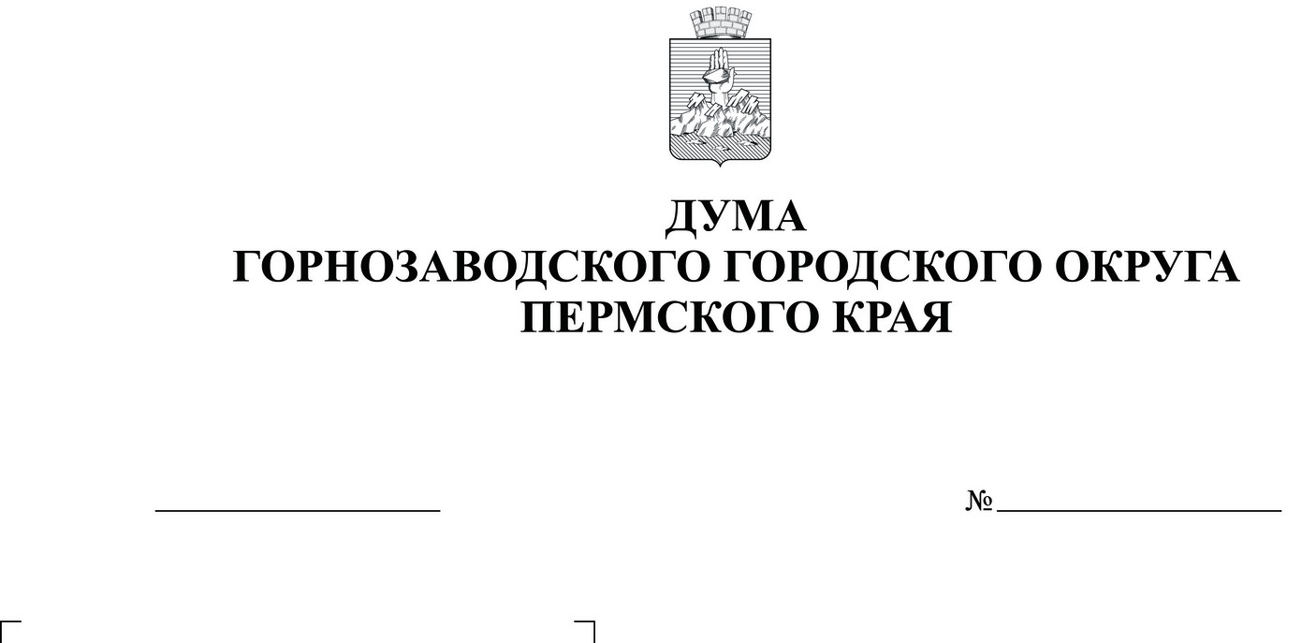Об утверждении отчета об исполнении
бюджета Горнозаводского городского
округа за 2019 год»

Руководствуясь статьей 264.6 Бюджетного Кодекса Российской
Федерации, частью 6 статьи 52 Федерального закона от 06 октября 2003 г.
№ 131-ФЗ «Об общих принципах организации местного самоуправления в Российской Федерации», пунктом 4.10 Положения о бюджетном процессе в Горнозаводском городском округе, утвержденного решением Горнозаводской городской Думы 25 сентября 2018 г. № 17 (в редакции решения Горнозаводской городской Думы от 28.11.2018 № 53), статьями 21, 44 Устава Горнозаводского городского округа Пермского края, Дума Горнозаводского городского округа Пермского края
РЕШАЕТ:
- Утвердить отчет об исполнении бюджета Горнозаводского городского округа за 2019 год по доходам в сумме 796566,9 тыс. руб., по расходам в сумме 784601,1 тыс. руб., с профицитом бюджета в сумме 11965,8 тыс. руб. и со следующими показателями:
- доходов бюджета Горнозаводского городского округа за 2019 год по кодам классификации доходов бюджетов согласно приложению 1 к настоящему решению;
- расходов бюджета Горнозаводского городского округа за 2019 год по разделам, подразделам, целевым статьям и группам видов расходов классификации расходов бюджетов согласно приложению 2 к настоящему решению;
- расходов бюджета Горнозаводского городского округа за 2019 год по ведомственной структуре расходов бюджета согласно приложению 3 к настоящему решению;
- источников финансирования дефицита бюджета Горнозаводского городского округа за 2019 год по кодам классификации источников финансирования дефицитов бюджетов согласно приложению 4 к настоящему решению.
2. Опубликовать настоящее решение в газете «Новости», сетевом издании www.gorn-novosti.ru и разместить на официальном сайте администрации Горнозаводского городского округа Пермского края(www.gornozavodskii.ru).
4. Контроль за исполнением настоящего решения возложить на постоянный депутатский комитет Думы Горнозаводского городского округа Пермского края по экономическим вопросам, бюджету, налогам и развитию инфраструктуры (Кетов Ю.И.).
Председатель Думы Горнозаводского городского округа Пермского края  __________________ В.Т. Роман | Глава городского округа –  глава администрации Горнозаводского городского округа Пермского края  _________________ А.Н. Афанасьев

